接口 添加角色

postman：

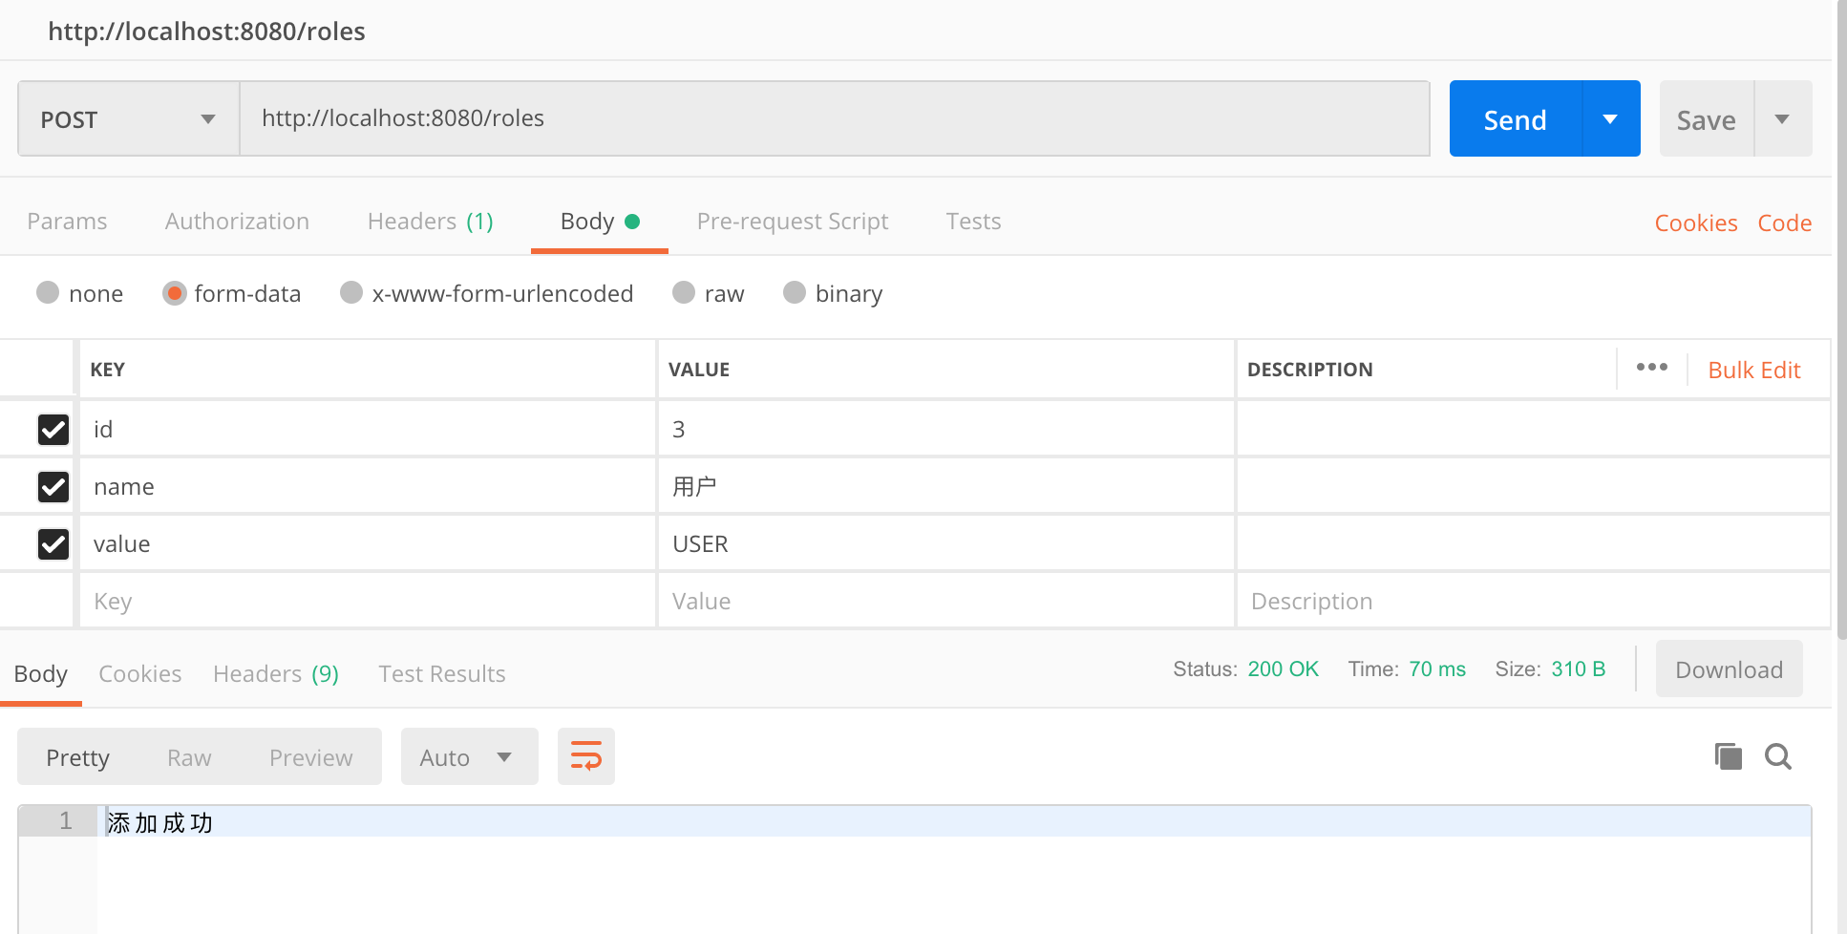

数据库：

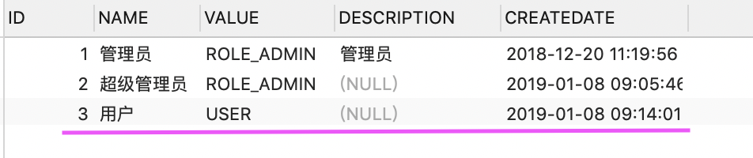

接口 更新角色信息

更新前数据库：

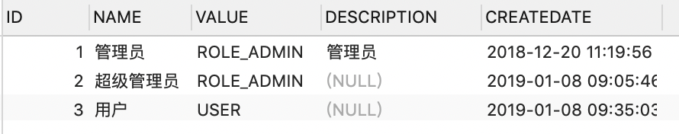

postman：

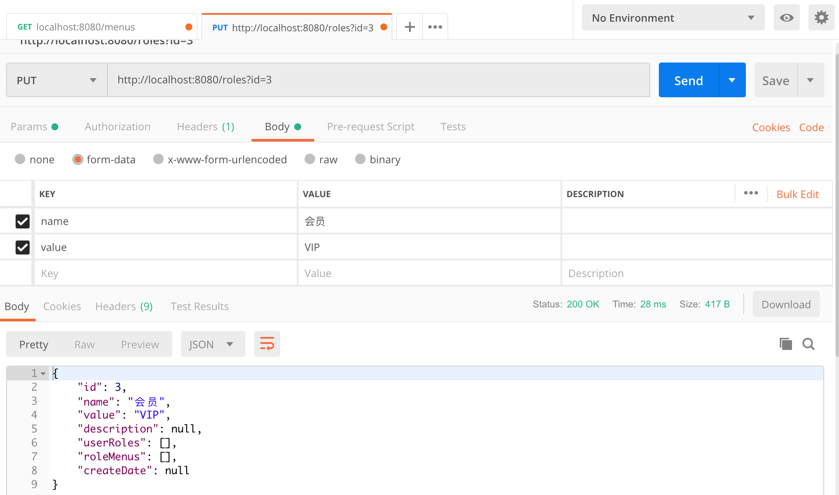

更新后数据库：

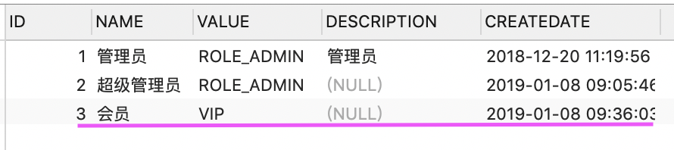

接口 根据角色名称查询角色

数据库：

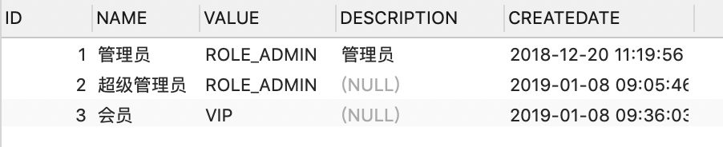

浏览器：

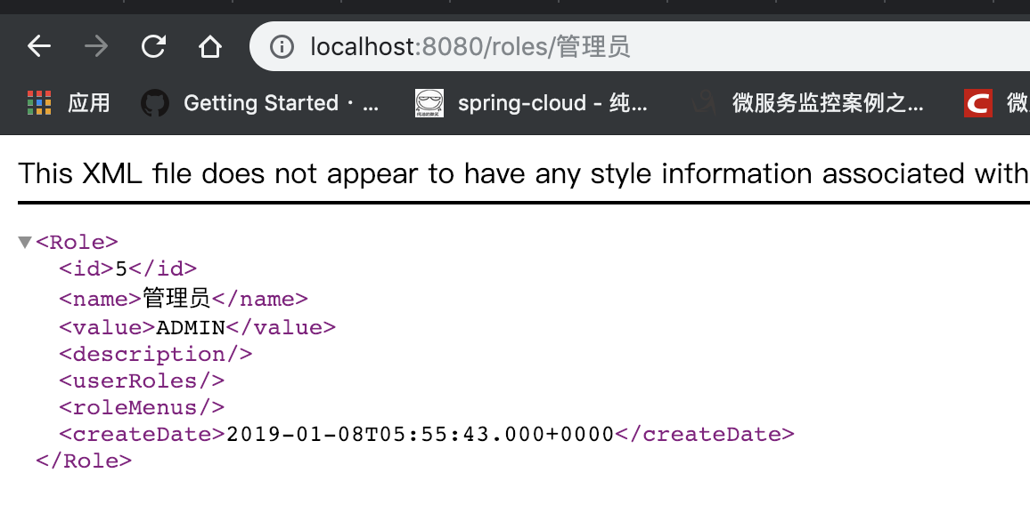

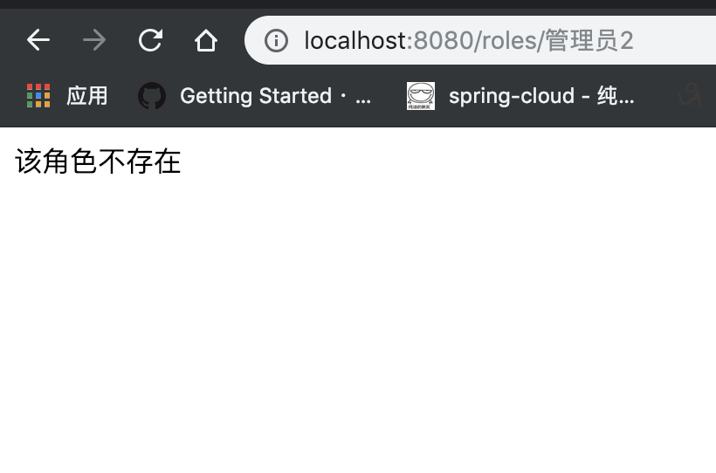

接口 删除角色

删除前数据库

user表：



role表：

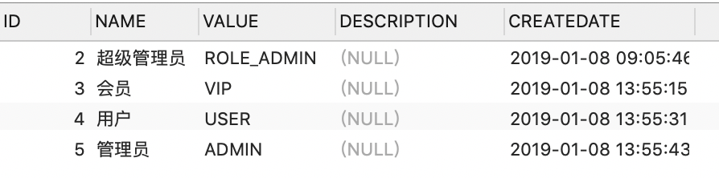

user_role表：

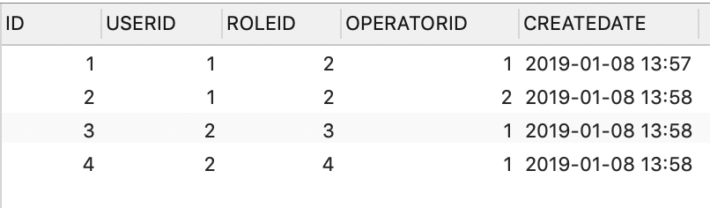

postman：

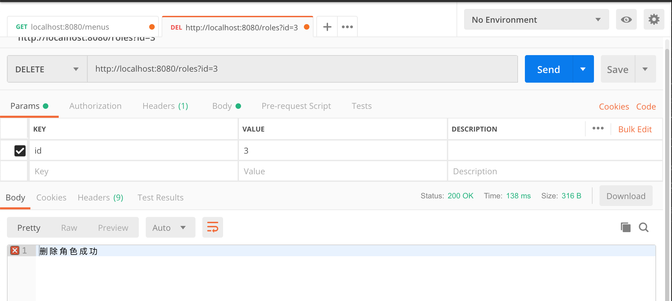

删除后数据库：

user 表：数据没变，没有因为删除role而级联删除user



role表：ID=3的role数据被删除

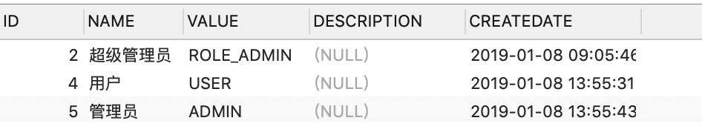

user_role表：关联role的ID=3的数据被删除

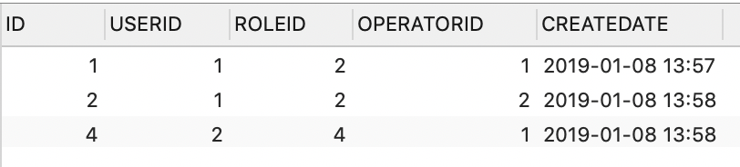

接口 为角色授权

授权之前数据库——role_menu表：

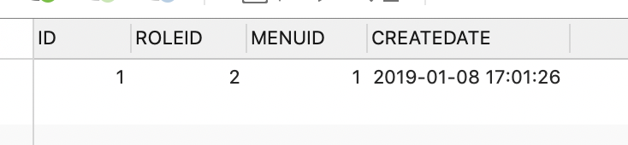

postman：

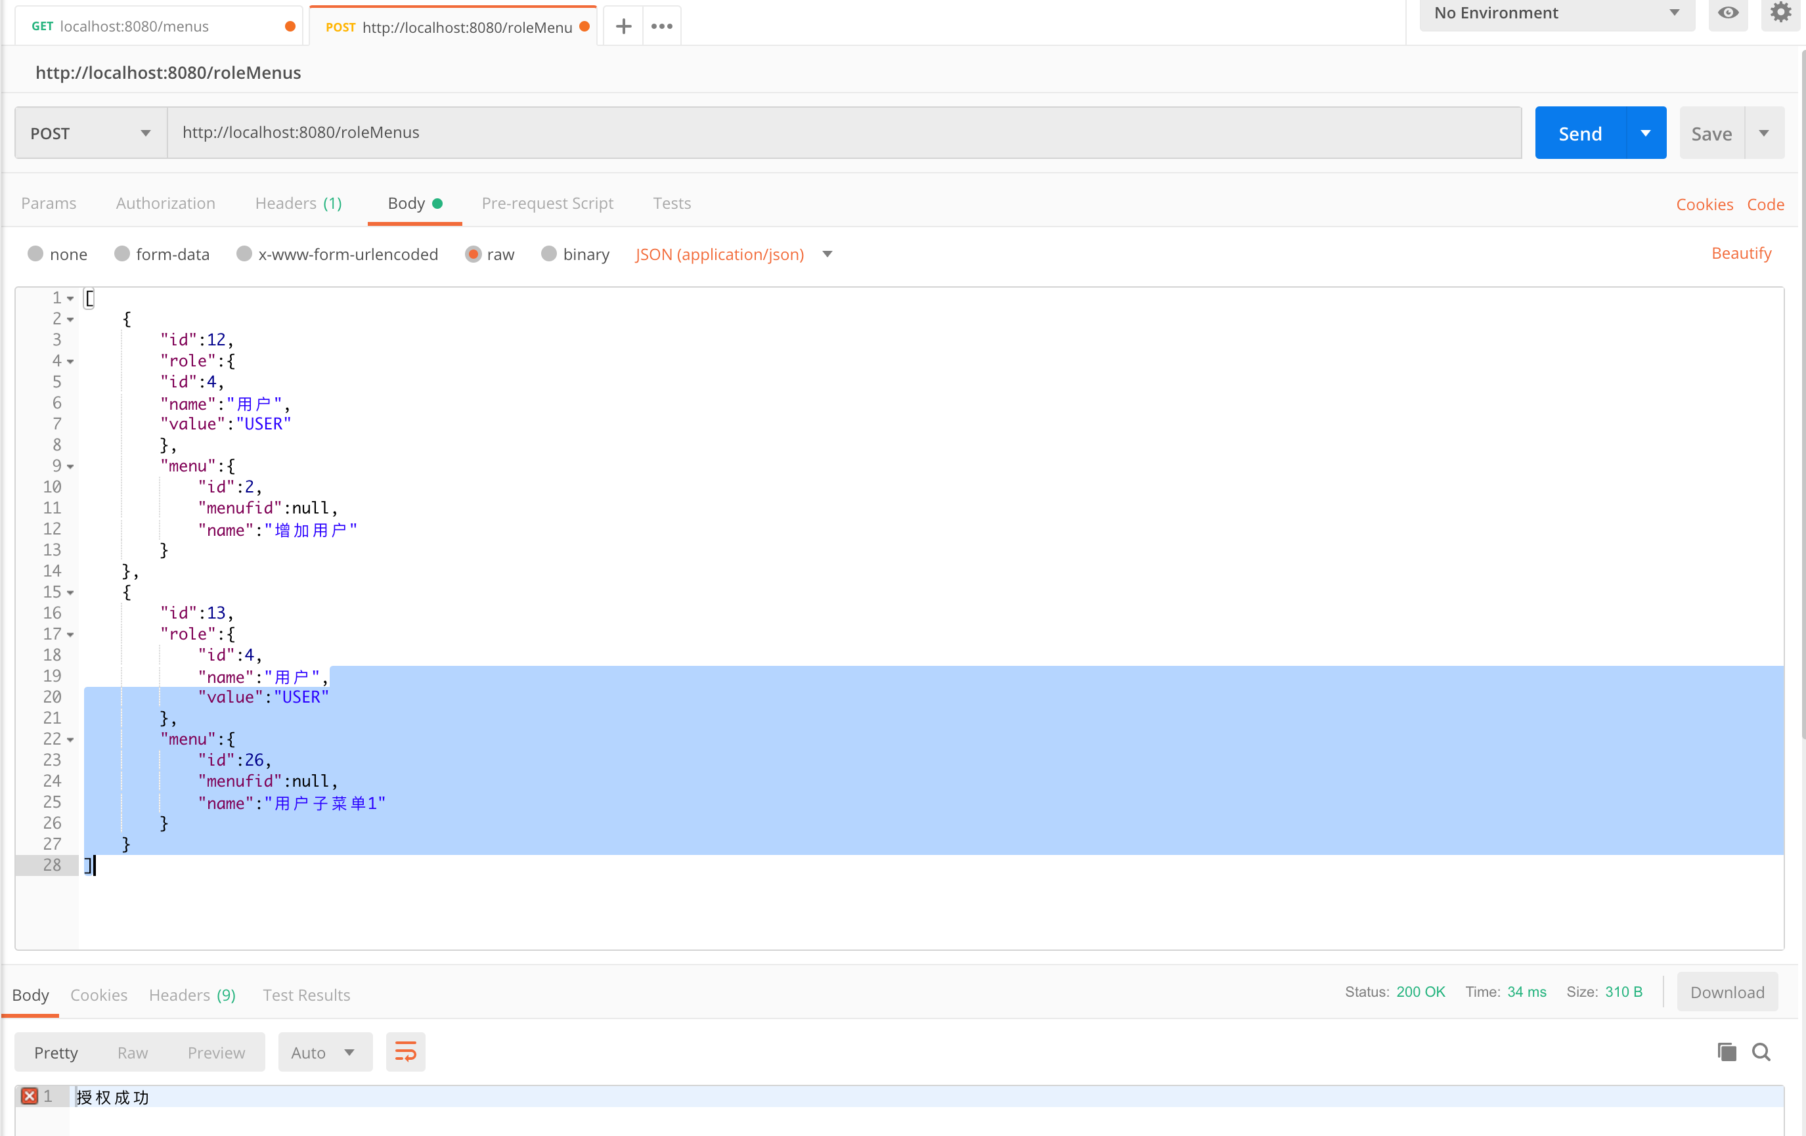

授权后数据库：

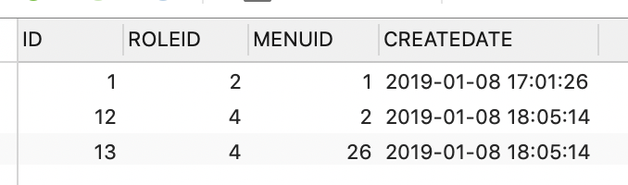

接口 查询所有角色

postman：

